**《食品药品监管系统》概要设计V1.0**

## 引言

### 1.1、目的

为开发过程提供了较为扼要的说明，使系统开发各类技术人员对整个系统所需实现的功能以及测试过程中的各项测试内容有较为具体的认识，为整个系统的开发、测试、评定和移交的提供基础。

本文档的预期读者：本项目负责人、项目开发的各类技术人员、测试人员、管理人员、项目评审人员。

### 1.2、背景

系统名称：食品药品监管系统 The food and drug supervision system

开发者：

用户：

## 总体设计

### 2.1、概述

2.1.1 功能描述

本系统包括web端和移动app端两部分：

Web端管理员能查询区域内食品药品单位的检查状况，管理检查人员及被检查单位，设置检查任务分配给指定的检查人员；

移动app端检查人员能查看被分配的检查任务，定位到要检查单位地址，实现对检查单位的信息录入。

2.1.2 运行环境

2.1.3 开发环境

### 2.2、设计思想

2.2.1 系统构思

2.2.2 关键技术与算法

## 系统模块设计

### 3.1、Web端

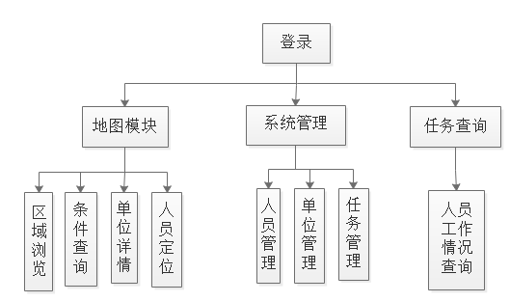

1. 地图模块 （引入百度地图API）
   1. 区域浏览 在显示范围内，对不同的行政区域用线条分割
   2. 条件查询 输入查询条件，在地图上标注检查单位所在地

查询条件：名称、所属行政区、检查状态、单位性质（食品/药品）

* 1. 单位详情 点击地图上的某个单位，显示该单位的详细信息
  2. 人员定位

地图浏览流程图：

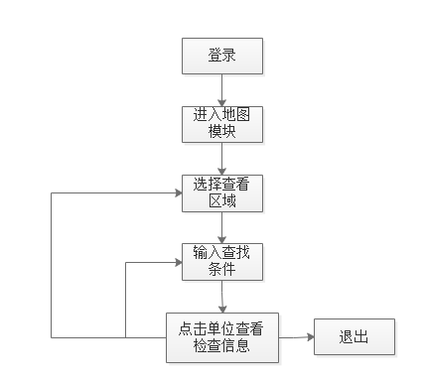

1. 系统管理
   1. 人员管理 对检查工作人员的增删改
   2. 单位管理 对被检查单位的增删改
   3. 任务管理 设置任务，并分配执行人员

系统管理流程图：

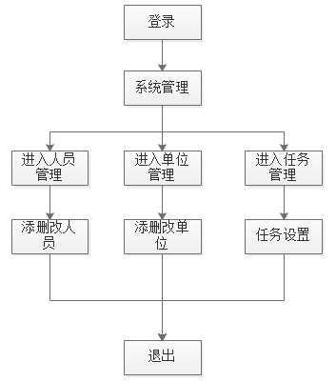

1. 任务查询
   1. 人员工作情况查询 查看检查人员的任务完成情况

任务查看流程图：

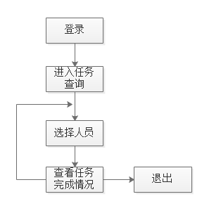

### 3.2、App端

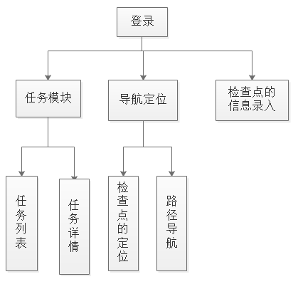

1. 任务模块

显示任务列表（标注完成状态）；点击任务，进入任务详情

1. 导航定位

点击任务中的单位，在地图上显示单位所在位置

1. 检查点信息录入

点击单位，进入检查信息录入页面进行信息录入

## 系统数据结构设计

### 4.1、主要实体

管理员、检查人员（工作人员）、被检查单位、

检查任务、单位检查信息

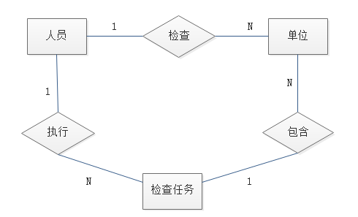

### 4.2、数据表设计

数据库名称：fdss

|  |  |  |  |
| --- | --- | --- | --- |
| **管理员表：fds_admin** | | | |
| 字段 | 说明 | 类型 | 备注 |
| id | 编号 | smallint（5） |  |
| account | 账户名 | varchar（64） |  |
| nickname | 昵称 | varchar（50） |  |
| password | 密码 | char（32） |  |
| bind_account |  | varchar（50） |  |
| last_login_time | 最近登录时间 | int（11） |  |
| last_login_ip | 最近登录ip | varchar（40） |  |
| login_count | 登录次数 | mediumint（8） |  |
| verify |  | varchar（32） |  |
| email | 邮箱 | varchar（50） |  |
| remark |  | varchar（255） |  |
| create_time | 创建时间 | int（11） |  |
| update_time | 更改时间 | int（11） |  |
| status |  | tinyint（1） |  |
| type_id |  | tinyint（2） |  |
| info |  | text |  |

|  |  |  |  |
| --- | --- | --- | --- |
| **app用户表：fds_app_user** | | | |
| 字段 | 说明 | 类型 | 备注 |
| id | 编号 | smallint（5） |  |
| account | 账户名 | varchar（64） |  |
| nickname | 昵称 | varchar（50） |  |
| password | 密码 | char（32） |  |
| bind_account |  | varchar（50） |  |
| last_login_time | 最近登录时间 | int（11） |  |
| last_login_ip | 最近登录ip | varchar（40） |  |
| login_count | 登录次数 | mediumint（8） |  |
| verify |  | varchar（32） |  |
| email | 邮箱 | varchar（50） |  |
| remark |  | varchar（255） |  |
| create_time | 创建时间 | int（11） |  |
| update_time | 更改时间 | int（11） |  |
| status |  | tinyint（1） |  |
| type_id |  | tinyint（2） |  |
| info |  | text |  |

|  |  |  |  |
| --- | --- | --- | --- |
| **单位表：fds_unit** | | | |
| 字段 | 说明 | 类型 | 备注 |
| id | 编号 | int（11） |  |
| name | 单位名称 | varchar（64） |  |
| addr | 所属区域 | varchar（255） |  |
| x_coord | X坐标 |  |  |
| y_coord | Y坐标 |  |  |
| type | 单位类型 | smallint（5） | fd_unit_type id |
| info | 单位信息 | text | 如：营业执照等 |

|  |  |  |  |
| --- | --- | --- | --- |
| **单位所属类型表：fds_unit_type** | | | |
| 字段 | 说明 | 类型 | 备注 |
| id | 编号 | smallint（5） |  |
| name | 单位类型名称 | varchar（64） |  |

|  |  |  |  |
| --- | --- | --- | --- |
| **检查记录表：fds_check_record** | | | |
| 字段 | 说明 | 类型 | 备注 |
| id | 编号 | int（11） |  |
| unit_id | 单位id | int（11） | fd_unit id |
| user_id | 检查员 id | smallint（5） | fd_user id |
| info | 检查信息 | text |  |
| time | 检测时间 | int(11) |  |

|  |  |  |  |
| --- | --- | --- | --- |
| **任务表：fds_task** | | | |
| 字段 | 说明 | 类型 | 备注 |
| id | 编号 | int（11） |  |
| name | 任务名称 | varchar（64） |  |
| start_time | 任务开始时间 | int(11) |  |
| end_time | 任务结束时间 | int(11) |  |
| describle | 描述 | text |  |

|  |  |  |  |
| --- | --- | --- | --- |
| **任务单位表：fds_task_unit_link** | | | |
| 字段 | 说明 | 类型 | 备注 |
| id | 编号 | int（11） |  |
| task_id | 任务id | int(11) |  |
| unit_id | 单位 id | int(11) |  |

|  |  |  |  |
| --- | --- | --- | --- |
| **任务人员表：fds_task_user_link** | | | |
| 字段 | 说明 | 类型 | 备注 |
| id | 编号 | int（11） |  |
| task_id | 任务id | int(11) |  |
| user_id | 人员id | int(11) |  |
| complete | 任务完成状态（0：未完成 1：完成） | tinyint（2） |  |
| time | 完成时间 | int(11) |  |

|  |  |  |  |
| --- | --- | --- | --- |
| 版本 | 更新内容 | 日期 | 修改人 |
| 1.0 | 新建 | 20161117 | 徐东威 |
|  |  |  |  |
|  |  |  |  |